令和３年７月発行 第１０１号





中部普及だより

大阪市､守口市､枚方市､八尾市､寝屋川市､大東市､柏原市､門真市､東大阪市､四條畷市､交野市

**枚方産たまねぎの取り組み**について

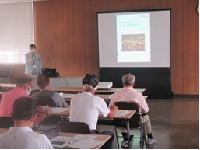

枚方市、枚方市農業委員会、JA北河内、農と緑の総合事務所など6団体で構成される枚方市農業振興協議会（以下、「農振協」）では、地域特産づくりに取り組んでいます。令和元年から農業者が誰でも栽培に取り組みやすく、保存に向いており、長期販売しやすい野菜として「たまねぎ」を候補に位置づけ、試験栽培を開始しました。

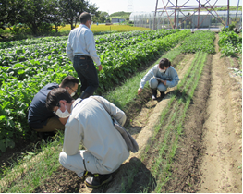種苗業者から候補となる種子を提供いただき、令和２年産は６品種、令和３年産は評価の高かった極早生から中晩生までの４品種を試験栽培しました。

たまねぎ講習会

たまねぎの栽培は品種により播種日、定植日を守ることが生育や品質に大きく影響するため、農振協と種苗会社で協議し、資料作成や講習会を実施して、播種日、定植日の徹底について説明しました。

さらに施肥や病害虫防除についても、現地巡回等で状況を確認し、注意喚起を行ってきました。

生産者の丁寧な管理の結果、播種、定植時期の遅れもなく、今年３月から５月にかけて、大玉のたまねぎを収穫することができました。特に極早生のたまねぎは葉まで食べられる「葉たまねぎ」として直売所等で好評を得られました。

現地巡回の様子

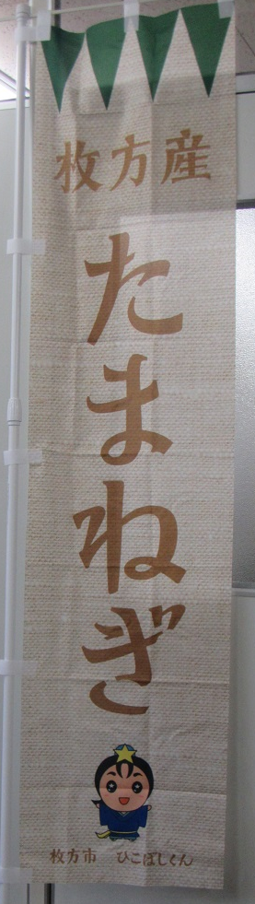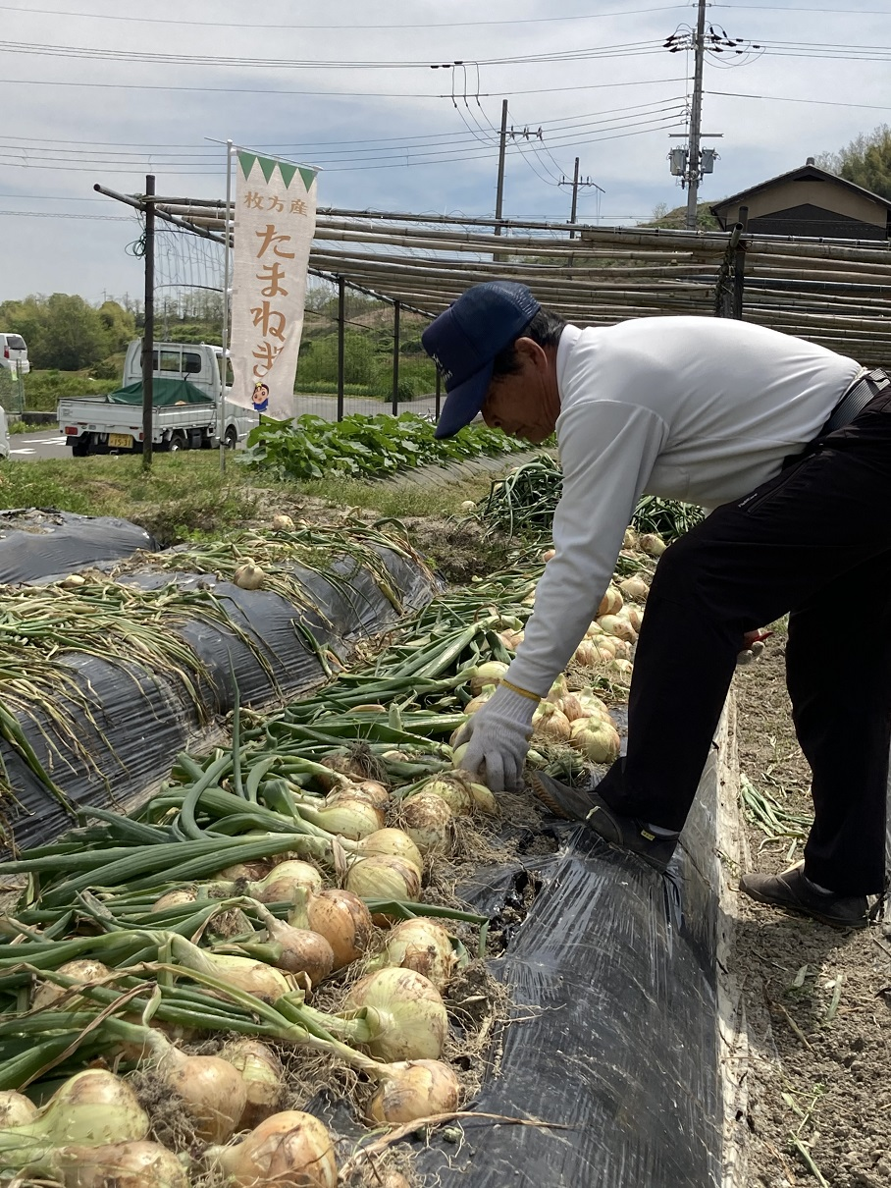農振協では生産者にのぼりやチラシを配布し、販売促進に取り組みました。

またモニターを募集し、実際に消費者に枚方産たまねぎを食べていただき、感想を聞いたところ、「甘くてトロトロ」「葉まで食べられてお得感がある」「みずみずしくておいしい」等と好評でした。

農と緑の総合事務所でも引き続き、地域特産づくりの支援をつづけていきます。



収穫中の枚方産たまねぎ

配布したのぼり





**柏原ぶどうの**

**特設ページ**

の減少もありましたが、ネット予約は予想以上に好調で団体客の減少をカバーすることができました。また新型コロナ対策として、直売所における販路拡大にむけ、農産物をオンライン上で購入できるサイト「ポケットマルシェ」に柏原市のぶどうを紹介する特設ページを開設するなど、ネット販売の導入支援を行いました。今後も観光ぶどう狩りや直売の効率化、販路拡大の支援を行っていきます。

柏原市農業推進啓発協議会（柏原市、ＪＡ大阪中河内、農と緑の総合事務所）では、昨年度からネット予約・販売の取り組みについて支援を行っています。柏原市の観光ぶどう狩りは電話予約が主流ですが、予約の効率化について、地域で検討を重ねた結果、昨年度から柏原観光ぶどう狩り横尾支部では「じゃらん」によるネット予約システムが導入されています。昨年度は、新型コロナの影響が懸念され、団体客など

柏原ぶどうのネット予約、ネット販売の取り組みを支援！

「坪枯れ」 にご用心！

昨年秋にトビイロウンカが西日本を中心に大発生し、水田で「坪枯れ」が発生しました。今年は５月に初誘殺が確認され、いつもより早く水田に飛来・定着し、防除適期が早くなる等、発生パターンが例年とは異なる可能性が高いため、防除情報に十分注意して臨機応変に防除してください。

**＜防除方法・対策＞**

・頻繁に水田内（特に中央部）を見回ることが重要です。

・1株あたり５頭以上発生している場合、薬剤で防除を行いましょう。

・早期落水は坪枯れの発生を助長するので、適期落水に努めてください。

・収穫適期に近い場合は、可能な限り早めに収穫しましょう。



「トビイロウンカ」の

詳しい情報はこちら

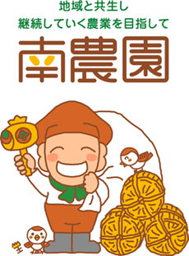○知事表彰　おめでとうございます！

**令和3年度憲法記念日知事表彰（産業功労）　さん（寝屋川市）**

南さんは水稲栽培といちごの観光農園を中心とした農業に取り組まれており、平成15年からは大阪府「農の匠」として、農業後継者の育成指導や食農教育に力を入れるなど、地域農業のリーダーとして活動されています。

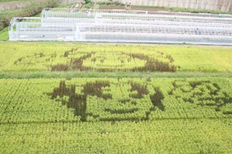特に、地域住民との交流を重視し、「地域と共生していく農業・持続していく農業」を目指して、田んぼアート、田植え体験や収穫祭等の数々の取り組みを実践し、食の大切さや都市農業の理解につながる交流活動にご尽力されています。

これらの活動が評価され、知事から表彰されました。

本当におめでとうございます。

大阪府中部農と緑の総合事務所　〒581-0005 八尾市荘内町2-1-36 中河内府民センタービル内

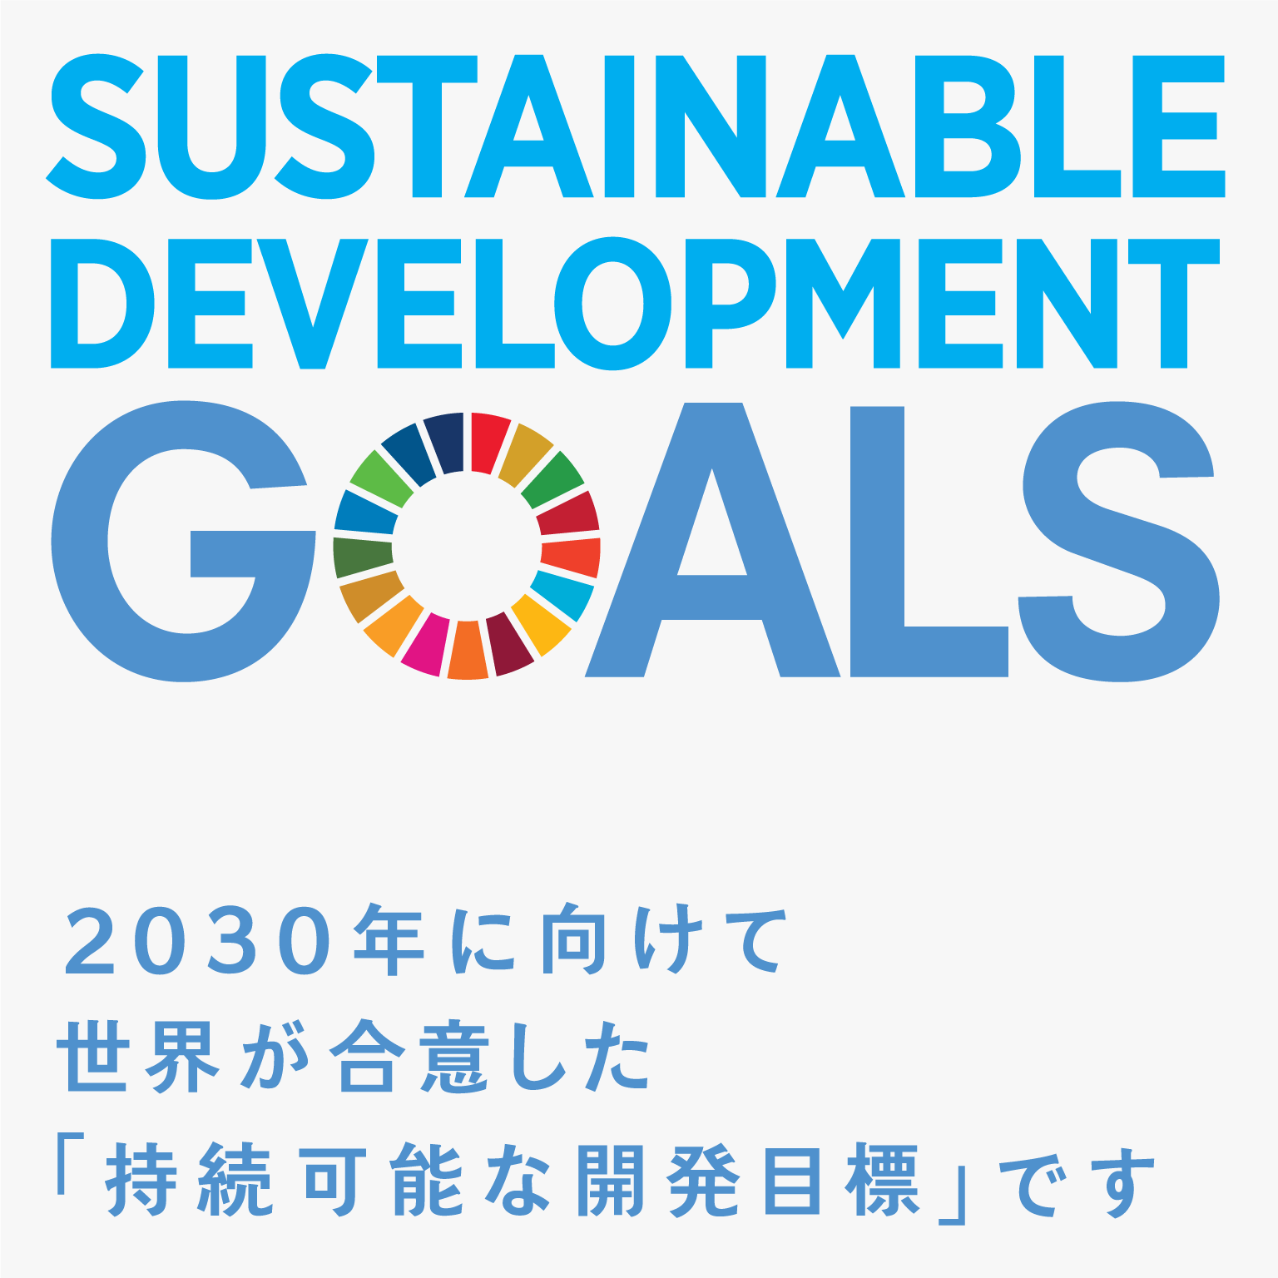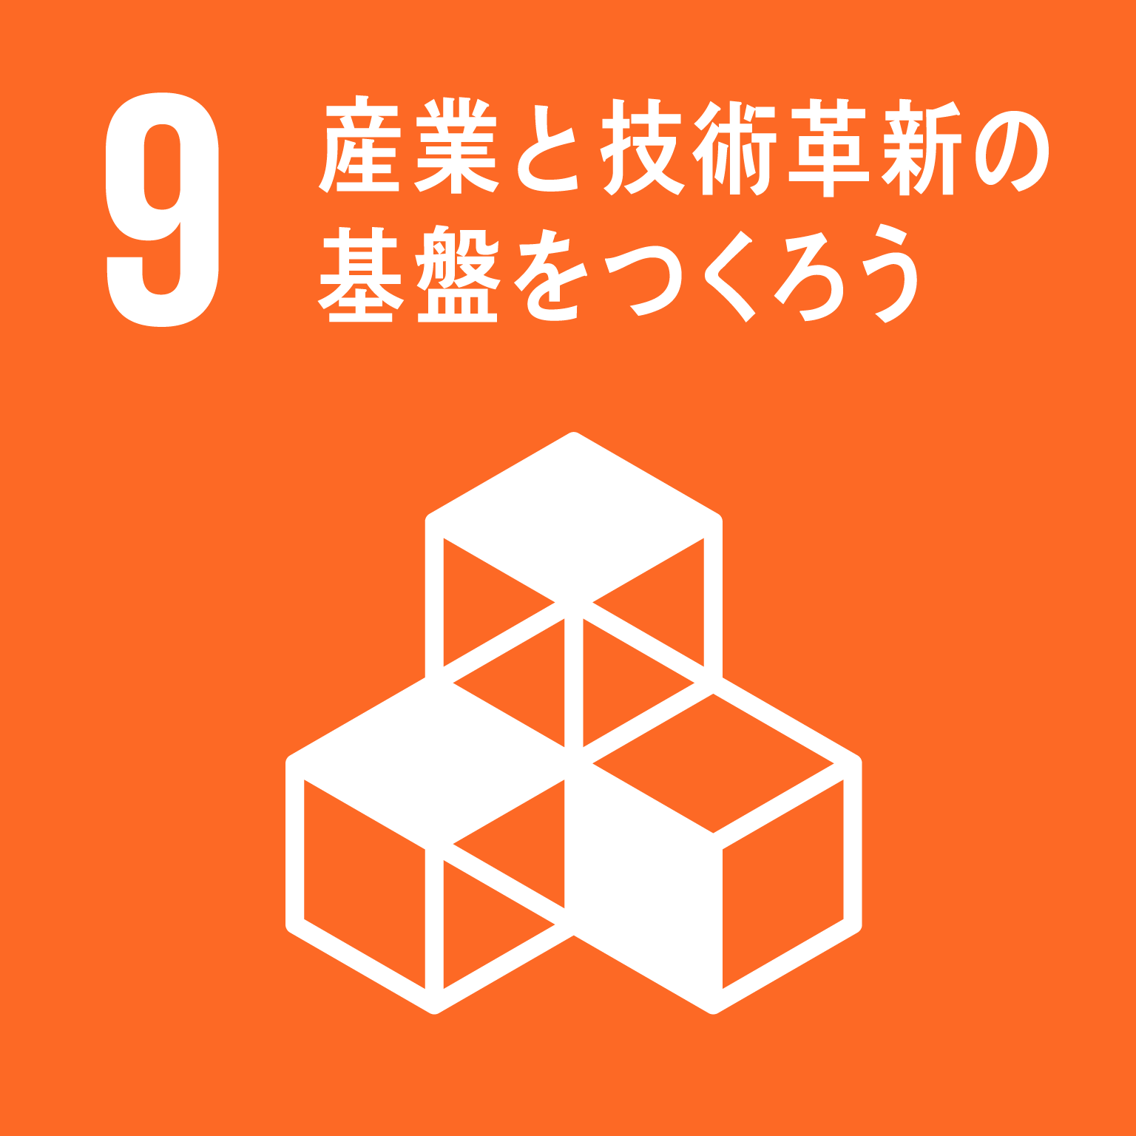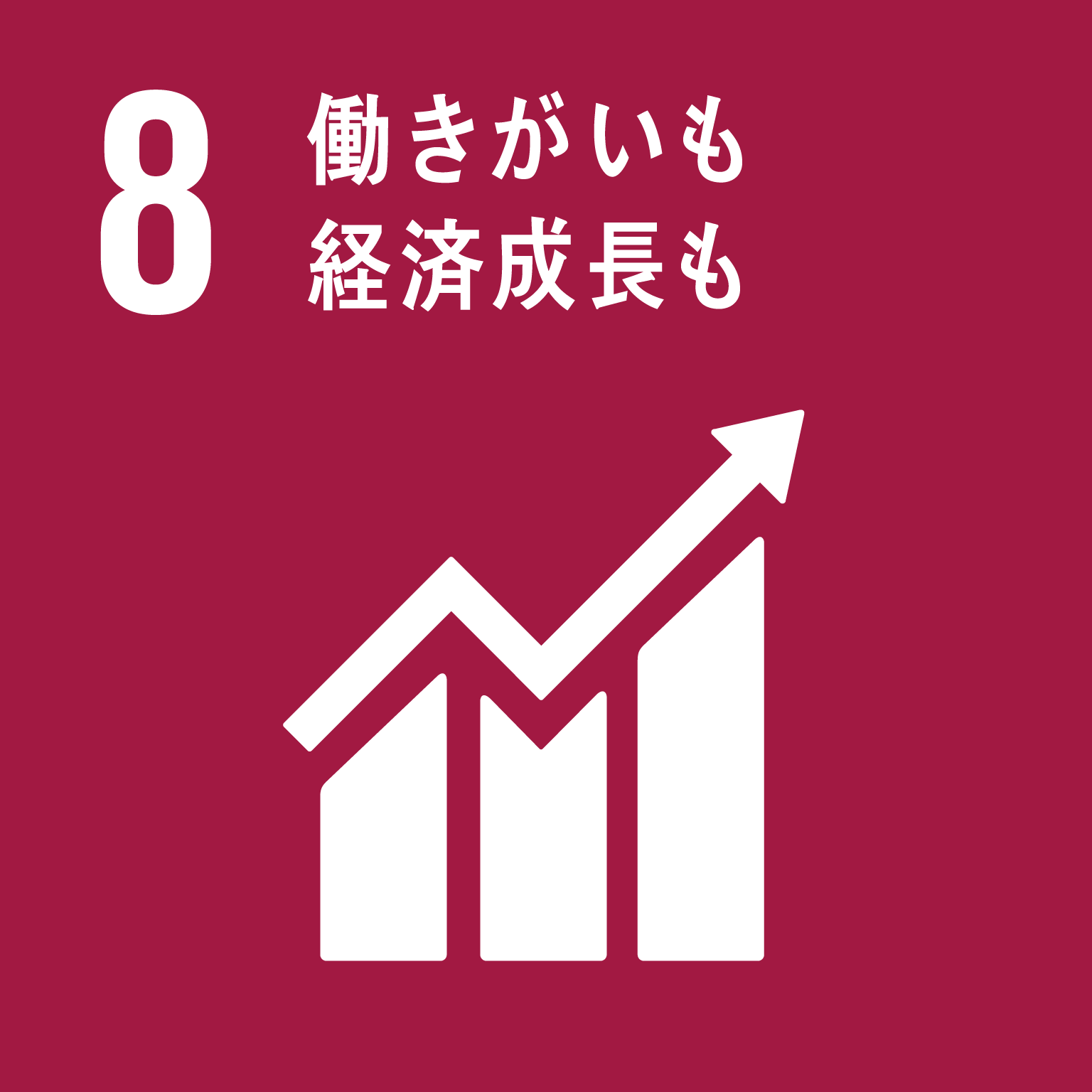TEL 072(994)1515　FAX 072(991)8281

ホームページ(PC・スマートフォン対応)

https://www.pref.osaka.lg.jp/chubunm/chubu_nm/